LAPORAN CASE METHOD 1



Disusun Oleh:

HAFIZH ARRASYIID SYAHBANA
254107060026
SIB 1A

PROGRAM STUDI D4 SISTEM INFORMASI BISNIS JURUSAN TEKNOLOGI INFORMASI
POLITEKNIK NEGERI MALANG 2026
Verifikasi Hasil Code:
Buku.java
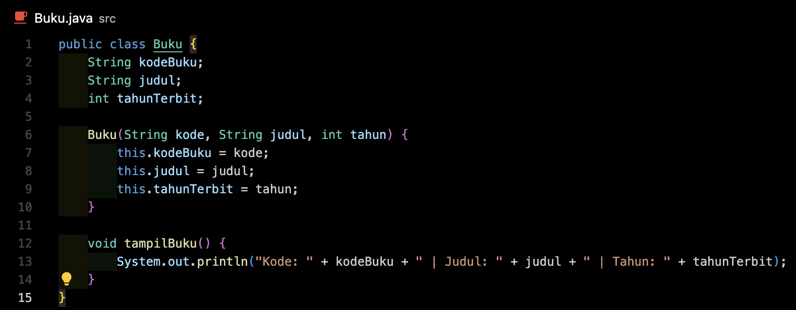

Mahasiswa.java
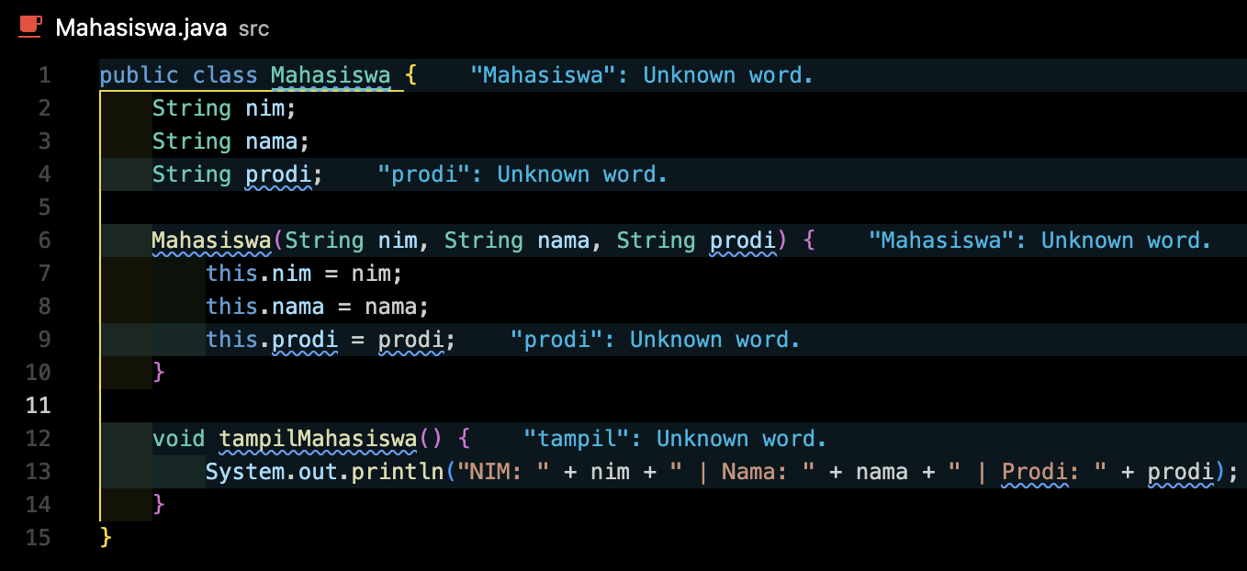

Peminjaman.java
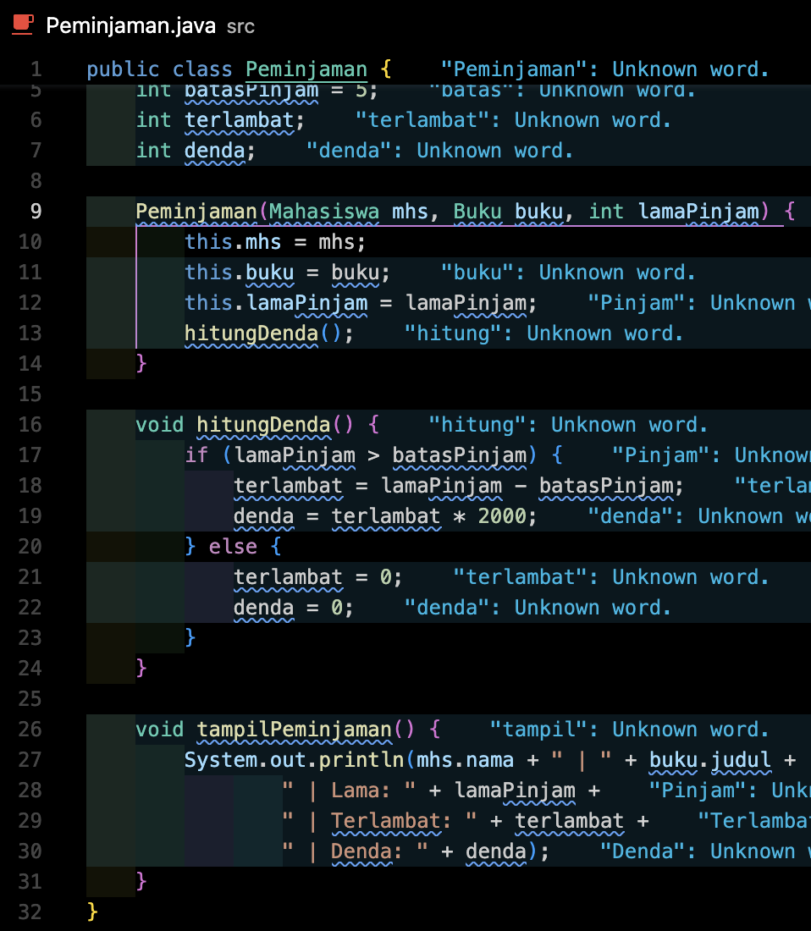

SistemPeminjanam.java
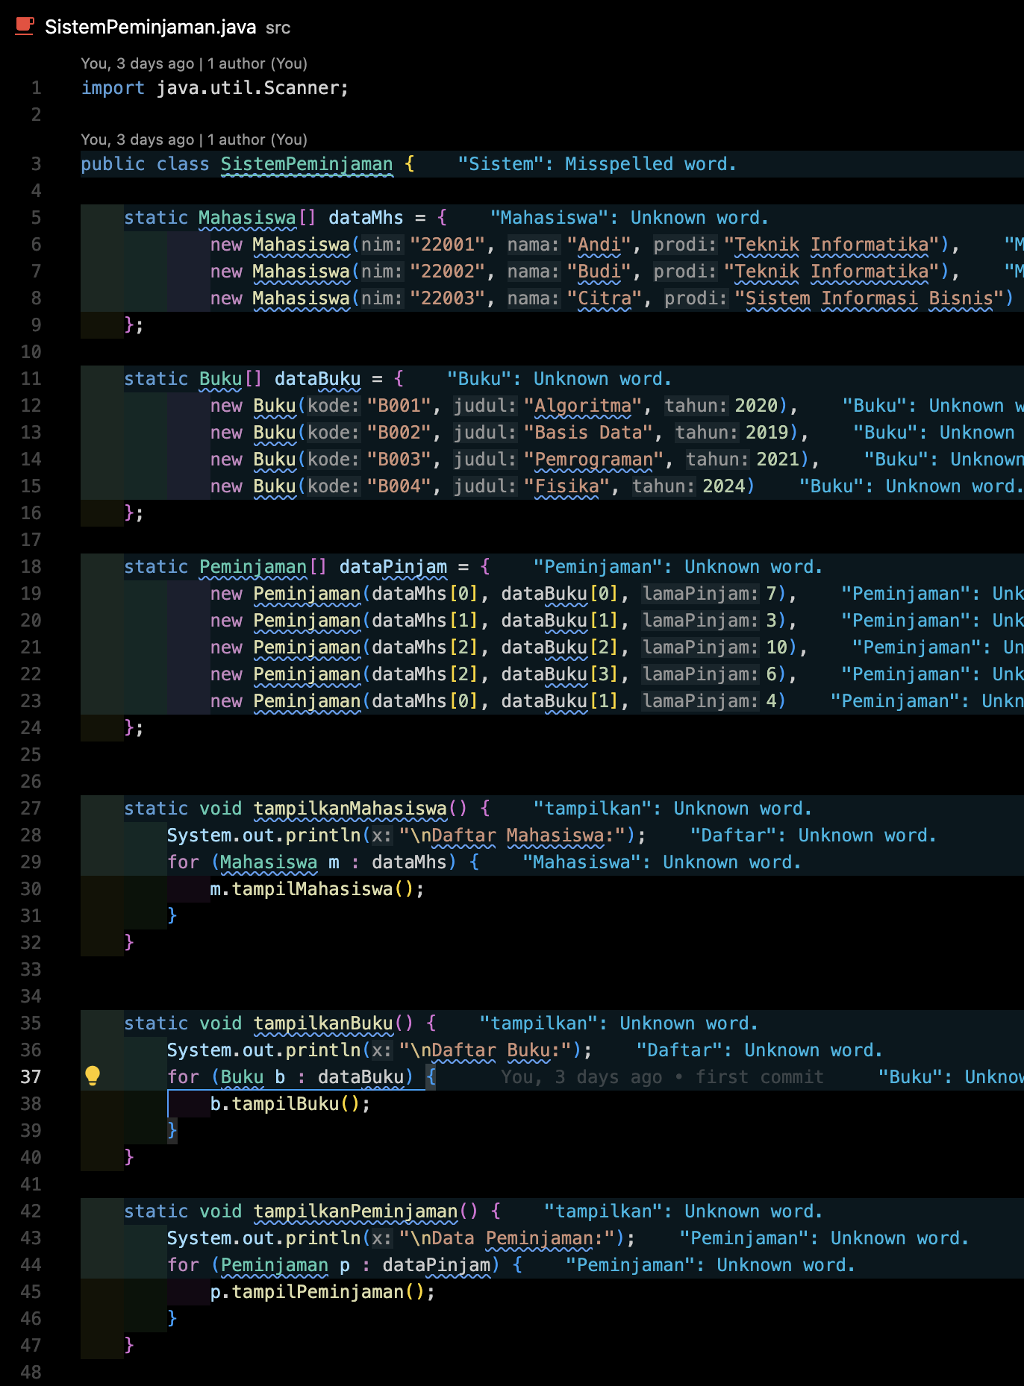
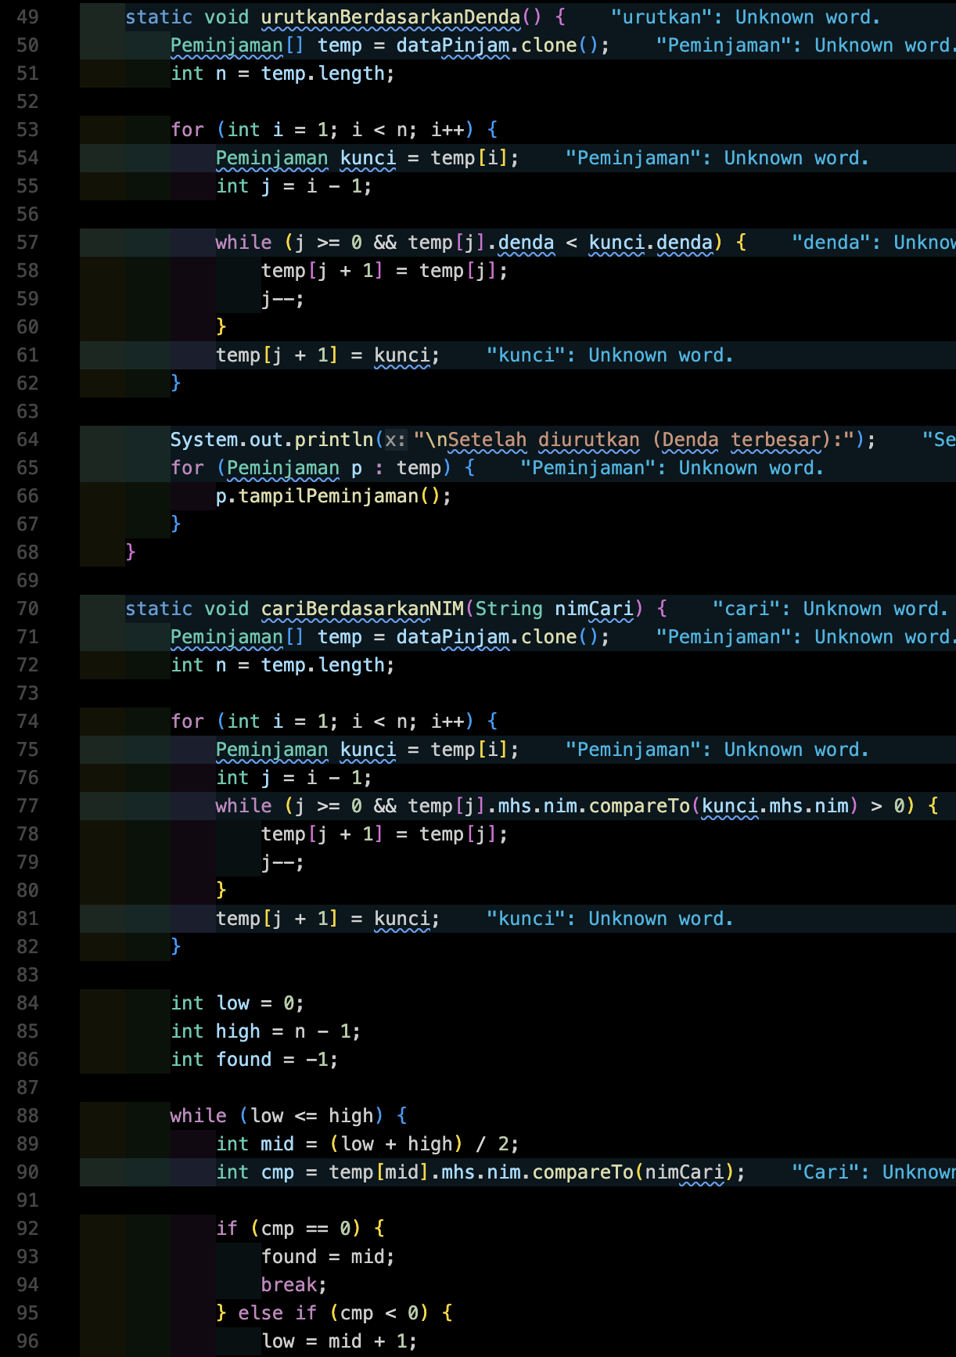
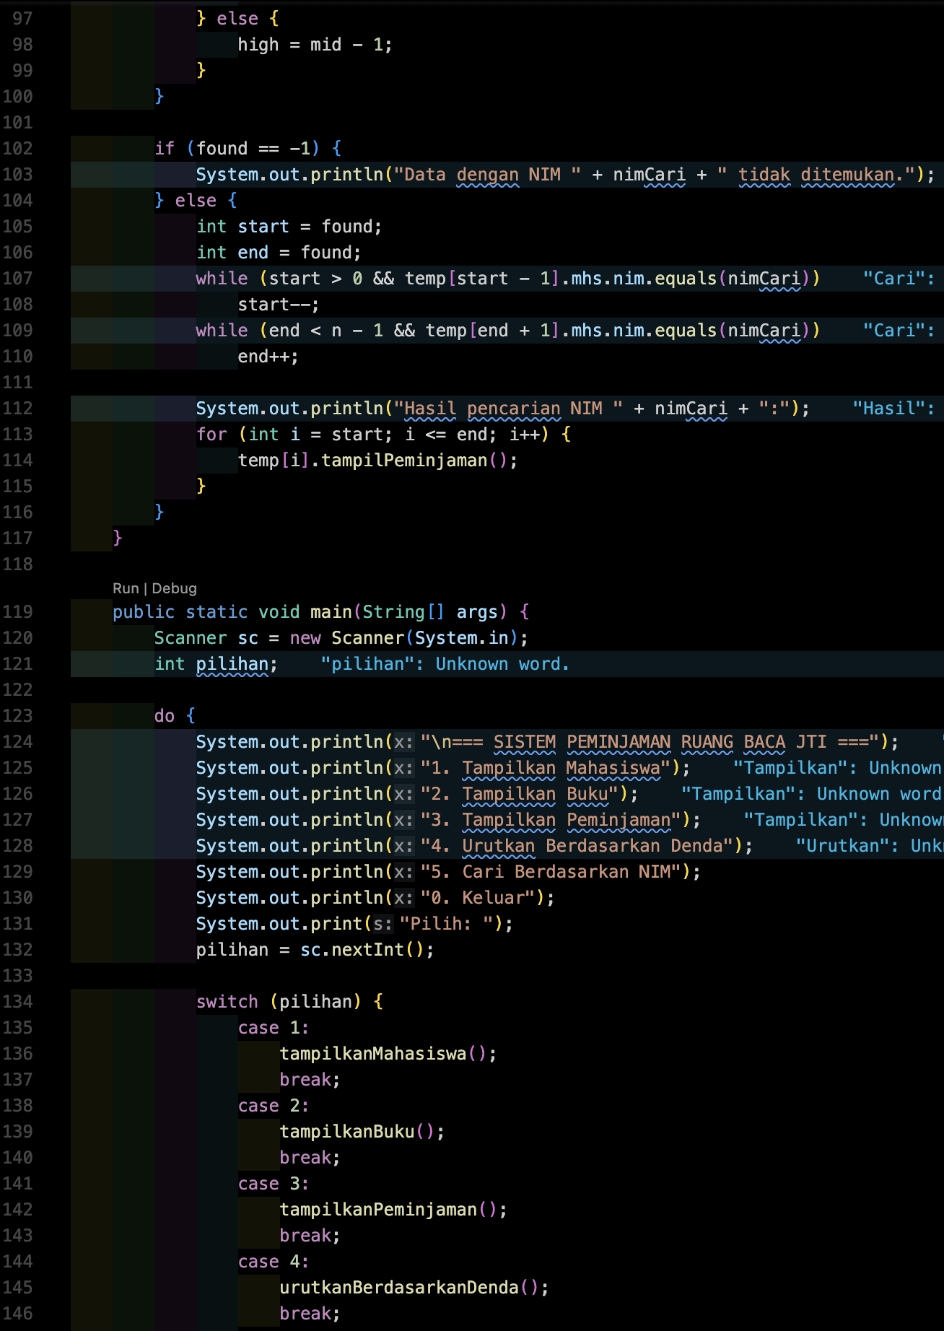
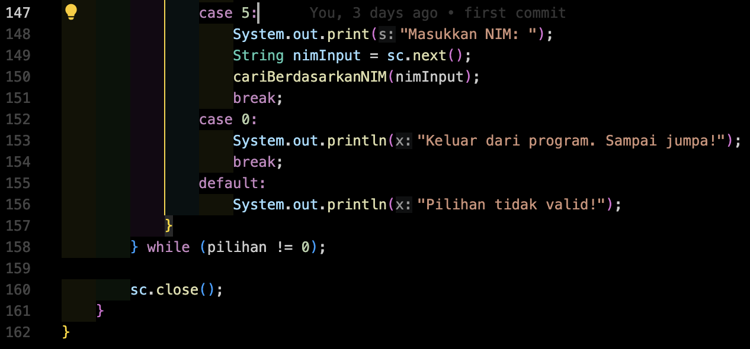

Link Github : https://github.com/nNasq/JobsheetCM1

